Bogotá D.C., 22 de julio de 2025
Doctor
JAIME LUIS LACOUTURE PEÑALOZA
Secretario General
Cámara de Representantes
Congreso de la República

Asunto: Radicación del Proyecto de Ley “Por medio de la cual se sanciona el desvió técnico y uso indebido del fentanilo, en el territorio colombiano, se fortalece la capacidad del estado para prevenir y controlar el consumo y tráfico de fentanilo y se dictan otras disposiciones”.
Respetado Doctor:
En cumplimiento de mi deber constitucional y legal, actuando en consecuencia con lo establecido por las disposiciones de los artículos 139 y 140 de la Ley 5ª de 1992, y en mi calidad de Congresista de la República de Colombia, me permito radicar ante su despacho el presente Proyecto de Ley para darle el trámite pertinente ante la Cámara de Representantes.
Cordialmente,
  HÉCTOR MAURICIO CUELLAR PINZÓN  Representante a la Cámara por Caquetá  Partido Conservador | 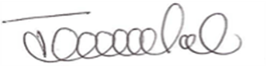  JUAN DANIEL PEÑUELA CALVACHE  Representante a la Cámara por Nariño  Partido Conservador
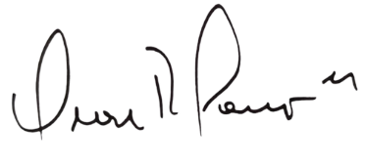  OSCAR RODRIGO CAMPO  Representante a la Cámara Cauca  Partido Cambio Radical | EFRAIN JOSE CEPEDA SARABIA SENADOR DE LA REPÚBLICA
  WADITH ALBERTO MANZUR IMBETT  Representante a la Cámara  Departamento de Córdoba |   SOLEDAD TAMAYO TAMAYO  Proyecto de ley Fentanilo  Senadora de la República  Partido Conservador
  ALEJANDRO MARTÍNEZ SÁNCHEZ  Representante Cámara Tolima  Partido Conservador | 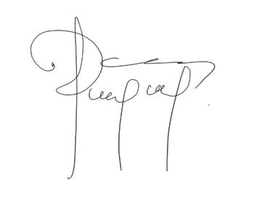  DELCY ISAZA BUENAVENTURA  Representante a la Cámara por el Tolima  Partido Conservador
  JORGE ALEXANDER QUEVEDO H  Representante a la Cámara, Guaviare  Partido Conservador. |   ANGELA MARIA VERGARA GONZALEZ  Representante a la Cámara  Departamento de Bolívar
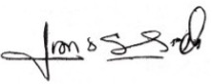  JUAN CARLOS WILLS OSPINA  Representante a la Cámara, Bogotá  Partido Conservador. |   LUIS EDUARDO DÍAZ MATEUS  Representante a la Cámara  Departamento de Santander

PROYECTO DE LEY No. _____ DE 2025
“Por medio de la cual se sanciona el desvió técnico y uso indebido del fentanilo, en el territorio colombiano, se fortalece la capacidad del estado para prevenir y controlar el consumo y tráfico de fentanilo y se dictan otras disposiciones”.
EL CONGRESO DE LA REPÚBLICA
DECRETA
Artículo 1º. Objeto. La presente ley tiene por objeto fortalecer la capacidad del Estado para prevenir, controlar y sancionar el desvió técnico y uso indebido del fentanilo. Promueve acciones efectivas de prevención y promoción de la salud en dirección del Ministerio de Salud y Protección Social, la Superintendencia Nacional de Salud, los Institutos Departamentales de Salud y las Secretarías de Salud municipales y distritales.
Artículo 2. Adiciónese el literal e al numeral 1 del artículo 384 de la ley 599 de 2000, Código Penal, así:
“ARTÍCULO 384. CIRCUNSTANCIAS DE AGRAVACIÓN PUNITIVA. El mínimo de las penas previstas en los artículos anteriores se duplicará en los siguientes casos:
1. Cuando la conducta se realice:
(…)
e) Por cualquier persona que desvíe técnicamente o use indebidamente el fentanilo.
(…)”.

Artículo 3°. Promoción de la salud y prevención del consumo de fentanilo y sus análogos. El Gobierno Nacional, a través del Ministerio de Salud y Protección Social y la Superintendencia Nacional de Salud, en el marco de la Política Integral para la Prevención y Atención del Consumo de Sustancias Psicoactivas formulará líneas de política, estrategias, programas, acciones y procedimientos integrales para prevenir el consumo, abuso y adicción al fentanilo, opioides u otras sustancias de naturaleza similar, que asegure un ambiente y un estilo de vida saludable, impulsando y fomentando el desarrollo de programas de prevención, tratamiento y control del consumo, abuso y adicción de la sustancia opioide.
El Ministerio de Salud y Protección Social, la Superintendencia Nacional de Salud, los Institutos Departamentales de Salud y las Secretarías de Salud municipal y/o distrital deben cumplir con la obligación de desarrollar acciones de promoción y prevención frente al consumo, abuso y adicción a sustancias psicoactivas, en el marco del Plan Nacional de Salud Pública, Plan Decenal de Salud Pública, Planes Territoriales de Salud y Plan de Intervenciones Colectivas.
Tales acciones de promoción y prevención requerirán para su construcción e implementación la participación activa de todos los sectores productivos, educativos y comunitarios en las respectivas entidades de salud, junto con la Policía Nacional.
Artículo 4°. El Ministerio de Salud y Protección Social, la Superintendencia Nacional de Salud, los Institutos Departamentales de Salud y las Secretarías de Salud municipal y/o distrital, deberán realizar las siguientes acciones:
Diseño y ejecución de programas de prevención: Las Entidades Territoriales deberán desarrollar programas de prevención del consumo de fentanilo dirigidos a diversos grupos de la población, con énfasis en jóvenes y adultos en situaciones de vulnerabilidad. Estos programas deberán basarse en evidencia científica y buenas prácticas, promoviendo la información veraz, la educación y la sensibilización sobre los riesgos asociados al consumo de esta sustancia.
Colaboración interinstitucional: Las entidades territoriales deberán promover la colaboración y coordinación con otras instituciones, tanto a nivel público como privado, para fortalecer las acciones de prevención. Esto incluye el trabajo conjunto con el sector educativo, las entidades de salud, la sociedad civil, las fuerzas del orden y otros actores relevantes.
La salud pública, la prevención y el acceso a servicios de tratamiento deben ser prioritarios en todo el territorio nacional.
Las entidades territoriales deberán tener un equipo interdisciplinario que diseñen estrategias y acompañen las acciones de sensibilización, prevención, protección, atención, frente a la salud mental y violencia en el entorno de los niños, niñas y adolescentes.
Formación y capacitación: Las entidades territoriales deberán implementar programas de formación y capacitación dirigidos a profesionales de la salud, educadores, personal de seguridad, la comunidad y otros actores clave. Estos programas tendrán como objetivo proporcionarles conocimientos actualizados sobre el fentanilo, sus efectos y las estrategias de prevención.
Promoción de ambientes saludables: Las entidades territoriales deberán fomentar ambientes saludables en espacios públicos y privados, en particular en lugares frecuentados por jóvenes y poblaciones vulnerables. Esto puede incluir la promoción de actividades deportivas, culturales y recreativas que reduzcan los factores de riesgo asociados al consumo de fentanilo.
Vigilancia y monitoreo: Las entidades territoriales deberán establecer mecanismos de vigilancia y monitoreo del consumo de fentanilo en sus territorios, tanto de uso médico como no médico. Esto permitirá detectar patrones emergentes de consumo, identificar poblaciones en riesgo y ajustar las estrategias de prevención de manera oportuna.
Acceso a tratamiento y rehabilitación: Las entidades territoriales deberán facilitar el acceso a servicios de tratamiento y rehabilitación para las personas que presenten problemas relacionados con el consumo de fentanilo. Esto incluye la promoción de servicios de salud mental y adicciones, así como la colaboración con instituciones especializadas.
Difusión de información: Las entidades territoriales deberán difundir información veraz y basada en evidencia sobre el fentanilo y sus riesgos a través de campañas de comunicación y educación. Esta información deberá estar dirigida a la población en general, así como a grupos específicos en situación de riesgo.

Artículo 5. La Policía Nacional, el Ministerio de Defensa Nacional, el Ministerio de justicia y del derecho, presentarán ante la comisión primera de la Cámara de Representantes y del Senado de la República, dentro de los tres (3) primeros meses de cada año un informe sobre las incautaciones y avance de las acciones o estrategias adelantadas frente al tráfico, porte y fabricación del fentanilo y sus análogos.

Artículo 6º. Vigencia. La presente Ley rige a partir de la fecha de su promulgación y deroga todas aquellas normas que le sean contrarias.

Cordialmente,
HÉCTOR MAURICIO CUELLAR PINZÓN  Representante a la Cámara por Caquetá  Partido Conservador | JUAN DANIEL PEÑUELA CALVACHE  Representante a la Cámara por Nariño  Partido Conservador
OSCAR RODRIGO CAMPO  Representante a la Cámara Cauca  Partido Cambio Radical | EFRAIN JOSE CEPEDA SARABIA SENADOR DE LA REPÚBLICA
GERMÁN BLANCO ÁLVAREZ  Senador de la República  Partido Conservador |   SOLEDAD TAMAYO TAMAYO  Proyecto de ley Fentanilo  Senadora de la República  Partido Conservador
WADITH ALBERTO MANZUR IMBETT  Representante a la Cámara  Departamento de Córdoba | ALEJANDRO MARTÍNEZ SÁNCHEZ  Representante Cámara Tolima  Partido Conservador
DELCY ISAZA BUENAVENTURA  Representante a la Cámara por el Tolima  Partido Conservador | ANGELA MARIA VERGARA GONZALEZ  Representante a la Cámara  Departamento de Bolívar
JUAN CARLOS WILLS OSPINA  Representante a la Cámara, Bogotá  Partido Conservador. | LUIS EDUARDO DÍAZ MATEUS  Representante a la Cámara  Departamento de Santander

PROYECTO DE LEY No. _____ DE 2025
“Por medio de la cual se sanciona el desvió técnico y uso indebido del fentanilo, en el territorio colombiano, se fortalece la capacidad del estado para prevenir y controlar el consumo y tráfico de fentanilo y se dictan otras disposiciones”.

EXPOSICIÓN DE MOTIVOS
- Objeto del proyecto de ley
El presente proyecto de ley tiene como fin fortalecer la capacidad del Estado para prevenir, controlar y sancionar el tráfico, fabricación y porte de fentanilo y sus análogos. Promueve acciones efectivas de prevención y promoción de la salud en dirección del Ministerio de Salud y Protección Social, la Superintendencia Nacional de Salud, los Institutos Departamentales de Salud y las Secretarías de Salud municipales y distritales.

- Justificación

  - Contexto
Los opiáceos son de origen natural y los opioides son de origen sintético, los cuales se identifican como un grupo de sustancias que producen efectos analgésicos y sedantes y se pueden clasificar teniendo en cuenta su origen o estructura química:

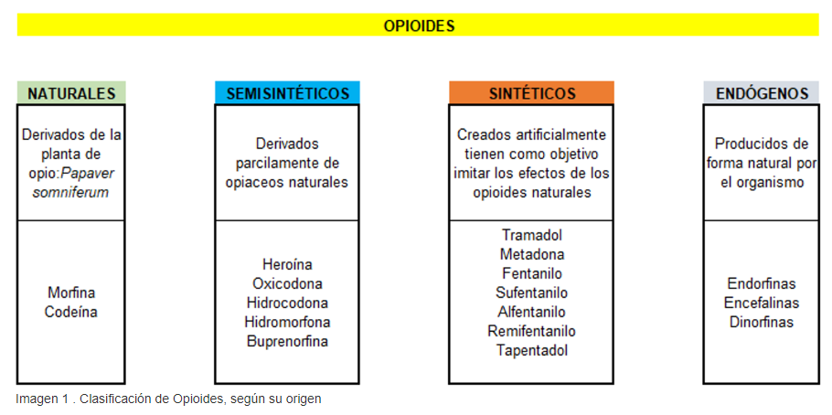
En cuanto a los opioides sintéticos, generalmente tienen un uso para el dolor agudo o crónico y en programas de tratamiento de dependencia de otros opioides, por lo cual, su uso debe ser monitoreado pues genera un alto riesgo de abuso o sobredosis.

N-(1-(2-feniletil)-4-piperidinil)-N-fenil-propanamida es el nombre químico del fentanilo, un potente analgésico opioide sintético. Su estructura química se describe de la siguiente manera:
- "N-" indica la presencia de un átomo de nitrógeno enlazado a un grupo funcional.
- "(1-(2-feniletil)-4-piperidinil)" se refiere a una piperidina (un anillo de cinco miembros con un átomo de nitrógeno) que tiene un sustituyente feniletil en una de sus posiciones.
- "-N-fenil-propanamida" implica que otro grupo fenilo está unido al nitrógeno del grupo propanamida.
El fentanilo es un analgésico opiáceo sintético de excepcional potencia, se enmarca en la categoría de opioides, compuestos farmacológicos destinados primordialmente al manejo de dolencias severas y agudas. El fentanilo, con su eficacia sustancialmente superior a la morfina, otro opioide de uso común en el tratamiento del dolor, exige una administración con suma precaución, a través de dosis mínimas. Su modalidad de administración varía, incluyendo parches transdérmicos, tabletas, formulaciones inyectables, entre otras.
Además de su aplicación médica legítima, el fentanilo se ha destacado por su empleo recreativo indebido, coadyuvando a la crisis global de opioides. Esta entidad, debido a su elevada potencia y los efectos depresores en el sistema respiratorio, puede generar situaciones de extremo riesgo y, en casos graves, conllevar consecuencias mortales.
Dentro de los opioides sintéticos se encuentra categorizado el fentanilo y sus análogos, siendo sustancias de estructura química similar al fentanilo y que su producción es a menor costo.

Este fármaco empezó a desarrollarse a mediados de la década de los 60 para tratamiento en medicina humana como: el fentanilo, sufentanilo, alfentanilo y remifentanilo, y aun así en su gran mayoría de sustancias químicas pertenecientes a esta categoría no tienen uso aprobado en humanos, como el caso del carfentanilo,furanilfentanilo, valerilfentanilo, entre otros, pero que han sido detectados en el mercado ilícito de las drogas.

Sus principales presentaciones del fentanilo y análogos, son las siguientes:

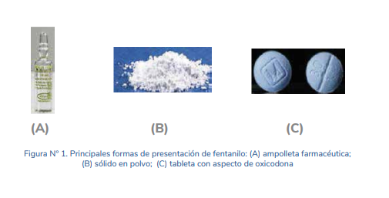
Sin embargo, el fentanilo y sus análogos son más potentes que los opioides de origen natural y por tanto, genera las siguientes problemáticas:
- Uso no médico del fentanilo, alto potencial de abuso y adicción
- Sustancia más potente (entre 50 y 100 veces más) que la morfina, heroína y oxicodona
- Disponibilidad en las calles con concentraciones variables
- Mezcla de drogas, el llamado “coctel de drogas”, en donde se mezcla con sustancias como la cocaína, heroína y anfetaminas (generando sobredosis e intoxicaciones)
- Dinámica cambiante de nuevas sustancias psicoactivas asociadas a análogos del fentanilo disponible en el mercado de drogas ilícitas, pero que no se encuentran bajo el control internacional de acuerdo a la Convención Única de 1961 sobre Estupefacientes y el Convenio sobre sustancias psicotrópicas de 1971 de las Naciones Unidas .

Sus principales causas de acciones y por ende, muerte, son las siguientes:
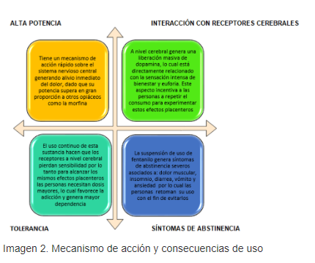
Es importante resaltar los usos médicos que tiene el fentanilo y sus diferentes formas farmacéuticas y usos:
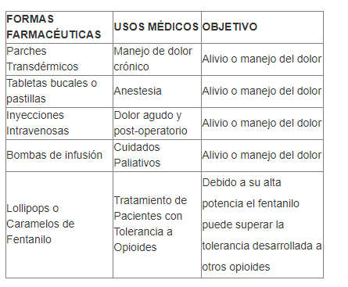
Medicina Legal, señala que en Colombia las incautaciones y eventos adversos asociados al consumo de fentanilo, se relacionan principalmente con el fentanilo farmacéutico ya que las personas pueden acceder a través de la desviación de la cadena de suministro.

  - Consecuencias en la salud por el consumo de fentanilo
El consumo de fentanilo y otros opioides puede tener consecuencias graves para la salud debido a su alta potencia y sus efectos sobre el sistema nervioso central. Algunas de las afectaciones más severas a la salud asociadas con el consumo de fentanilo son:
- Depresión respiratoria: El fentanilo, al ser un potente opiáceo, puede deprimir el sistema respiratorio, lo que significa que reduce la frecuencia y profundidad de la respiración. Esto puede llevar a una falta de oxígeno en el cuerpo y, en casos extremos, a la detención de la respiración, lo cual puede ser mortal.
- Sobredosis: Debido a la alta potencia del fentanilo, existe un riesgo significativamente mayor de sobredosis en comparación con otros opiáceos. Incluso una pequeña cantidad de fentanilo puede ser letal. Los síntomas de una sobredosis de fentanilo incluyen la disminución de la conciencia, la dificultad para respirar, la confusión y la pérdida de la capacidad de respuesta.
- Dependencia y adicción: El fentanilo, como otros opioides, tiene un alto potencial de generar dependencia y adicción. El uso repetido puede llevar a cambios en el cerebro que hacen que la persona necesite consumir más fentanilo para sentir los mismos efectos, lo que puede desencadenar un ciclo de consumo compulsivo y difícil de controlar.
- Efectos cardiovasculares: El fentanilo también puede afectar el sistema cardiovascular, causando disminución de la presión arterial y ritmo cardíaco lento. Esto puede llevar a problemas de circulación y riesgo de accidente cerebrovascular.
- Efectos neurológicos y cognitivos: El consumo de fentanilo puede tener efectos negativos en el sistema nervioso, lo que puede resultar en dificultades cognitivas, problemas de memoria y alteraciones en la percepción sensorial.
- Interacciones con otras Sustancias: El consumo de fentanilo junto con otras sustancias, como alcohol u otros medicamentos, puede aumentar el riesgo de efectos adversos y complicaciones graves.
- Daño al hígado y riñones: El metabolismo del fentanilo puede generar productos químicos tóxicos que afectan el funcionamiento del hígado y los riñones, lo que puede llevar a daños en estos órganos.
- Riesgo de infecciones: El consumo de fentanilo a través de inyecciones puede aumentar el riesgo de infecciones transmitidas por la sangre, como el VIH y la hepatitis C, especialmente si las agujas son compartidas.
- Efectos sicológicos y emocionales: El uso de fentanilo puede afectar negativamente la salud mental, causando problemas de ansiedad, depresión y cambios en el estado de ánimo.
- Muerte: En casos extremos, el consumo de fentanilo puede llevar a la muerte debido a la sobredosis, la depresión respiratoria y otras complicaciones.
En el Informe Mundial sobre las Drogas 2023 de la UNODC el fentanilo es letal, incluso en dosis mínimas. Incluso, teniendo en cuenta que el fentanilo ha tenido su surgimiento en Estados Unidos, según la DEA tan solo 2 miligramos de fentanilo, puede causar una intoxicación fatal.

  - Contexto actual colombiano
El Ministerio de Salud y Protección Social, ha brindado una perspectiva detallada sobre el escenario complejo de las sustancias psicoactivas en Colombia, con un enfoque particular en el fentanilo, una sustancia calificada por la Organización Mundial de la Salud (OMS) como "el narcótico más letal del planeta". Las estadísticas preliminares registran alrededor de 1.300 casos de consumo de drogas en 2023, con indicios de su mezcla con otras sustancias.
Según la Dirección de Antinarcóticos de la Policía Nacional, en lo que va corrido de 2023, las encomiendas han tenido como destino a los departamentos de Sucre, Risaralda, Antioquia, Bolívar, Valle del Cauca y Norte de Santander
Adicionalmente, la Policía Nacional señaló que “Al parecer, sujetos desconocidos estarían entrando a las droguerías de los hospitales a hurtar el elemento o habría una alianza con algunos integrantes del gremio de la salud para desviarlo al uso recreativo. Estas hipótesis se sostienen en denuncias recibidas por la Policía Nacional. Hay 89 alertas activas por la desaparición y el hurto de fentanilo en clínicas”.
También, señala la Policía Nacional que los envíos provienen de Estados Unidos, Argentina, Chile, Uruguay, Ecuador y países europeos, en ampolletas pues les dejaría más ganancias:
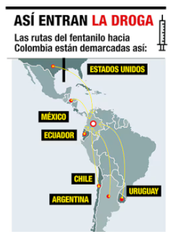
Tomado de: Entrevista de Semana a Dirección
de Antinarcóticos de la Policía Nacional.

El análisis expone la emergencia de nuevas sustancias sintéticas, diseñadas de manera ingeniosa por organizaciones inescrupulosas con fines puramente económicos. Estas sustancias, de diseño cada vez más sofisticado, presentan características potencialmente adictivas y avivadoras de una crisis adicional.
El contexto revela un aumento en los casos atendidos en comparación con años anteriores, destacándose el consumo predominante de marihuana entre jóvenes de 18 a 24 años, cocaína en individuos de 16 a 24 años y heroína entre los 20 y 26 años. El fentanilo, también presente en un porcentaje marginal, conforma una parte preocupante de esta realidad.
La Gobernación de Norte de Santander señaló que en el 2023, hubo unas capturas por porte de fentanilo a manos de la Policía Nacional y el Ejército Nacional, encontrándolo como adulterante de otras drogas legales, los casos particulares fueron:
- Auxiliar de enfermería y estudiante de farmacéutica quien trabaja en urgencias de un Centro Hospitalario de Cúcuta el 17 de agosto de 2023, incautaron 98 ampollas de fentanilo
- Un sujeto que tenía en su poder abundantes sustancias alucinógenas entre ellas, 74 ampollas de fentanilo capturado por intervención del Grupo de caballería mecanizada No. 5 e investigadores del CTI.
Según el Observatorio de Drogas de Colombia (ODC) del Ministerio de Justicia y del Derecho , en el informe que público “Situación actual de la problemática del fentanilo y opioides sintéticos con fines no médicos en Colombia"​ , su Sistema de Alertas Tempranas (SAT) emitió en 2019 su alerta asociadas a la incautación de 9 ampolletas de fentanilo en Cali y 90 tabletas de oxicodona en Pereira, generando un riesgo de la medicina que se emplea y se encuentra en el mercado de drogas ilícitas.
Adicionalmente, señalan que en el 2022, se emitieron las siguientes 3 alertas tempranas:
- UF-17 impregnado en muestras de estampillas de papel "blotters" en el municipio de Soacha – Cundinamarca: hallazgo proveniente de una incautación por parte de la Policía Nacional

- β-hidroxitiofentanilo en la forma de sólido en polvo de color blanco en la ciudad de Cartagena – Bolívar: hallazgo en centro hospitalario derivado de un paciente que presentó intoxicación posterior al consumo de una sustancia psicoactiva

- Detección de una muestra que contenía mezcla de heroína - y p-fluorofentanilo en forma de sólido en polvo de color habano: hallazgo en el Aeropuerto El Dorado de la ciudad de Bogotá en una encomienda procedente de Estados Unidos y con destino al municipio de Itagüí - Antioquia.
Señala el Informe que, en los 3 casos anteriores, las incautaciones reportadas eran en presentación de ampolletas farmacéuticas, desviadas de canales lícitos al mercado de drogas ilegales.
También, el informe indica que antes del 2018 no se registraban incautaciones, pero se registraron 36 casos de incautación de fentanilo, realizadas por la Policía Nacional durante los años 2018 a 2023, en las siguientes ciudades: Bogotá, Medellín, Pereira, Villavicencio, Cartagena, entre otras:
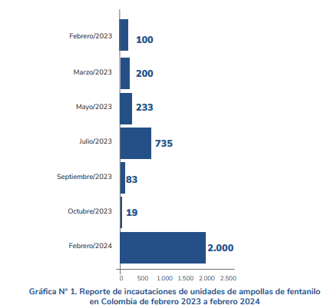
Tomado de: Observatorio de drogas de Colombia-ODC. “Situación
actual de la problemática del fentanilo y opioides sintéticos con
fines no médicos en Colombia”, 2024

Según el Observatorio de drogas de Colombia, a partir del 2023 se han presentado casos con cantidades más altas que oscilan entre las 100 y 280 ampolletas de fentanilo.
Señala el Informe que, el caso más reciente se presentó en el mes de febrero de 2024 en Maicao - La Guajira, donde las autoridades incautaron 2.000 ampollas de fentanilo, configurándose como el caso más grande registrado en el país.
El Observatorio en articulación con el Instituto Nacional de Medicina Legal y Ciencias Forenses, también realiza un análisis sobre las muertes por sobredosis con opioides en Colombia y entre el 2013 y el 2023, se reportaron un total de 30 casos de muertes asociadas al uso de fentanilo en el país y se identificó que en el 34,8% de los casos de mortalidad asociada al consumo de fentanilo, también había presencia de otras sustancias sintéticas como ketamina.
Adicionalmente, para el periodo 2021 y 2022, veintiuna (21) personas iniciaron tratamiento por trastornos que refieren uso problemático de fentanilo. Principalmente, estos casos involucran a hombres adultos con edades comprendidas entre los 27 y 40 años, quienes provienen mayoritariamente de las regiones de Bogotá y Antioquia.
Cifras según el Instituto Nacional de Medicina Legal y Ciencias Forenses –INMLCF-
Según el INMLCF, en el marco de las necropsias médicos legales realizadas en los laboratorios de toxicología según los Sistemas de Información Red de Desaparecidos y Cadáveres y el Sistema de Labotario, se identificaron muestras biológicas obtenidas del cuerpo del fallecido que contienen alguna sustancia, incluida el fentanillo, en 4 casos:
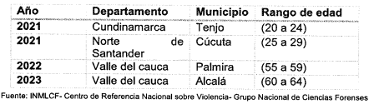
Respecto al fentanilo farmacéutico, como ampollas de solución inyectable, se empezó a registrar en el 2022 con 2 incautaciones, analizadas en Bogotá. En el 2023, se presentó un aumento de casos y número de ampollas por caso, siento Bogotá y Regiones del Norte con mayor número de evidencias recibidas. En el 2024, se presente un aumento en Barranquilla (recibe casos de Atlántico, Guajira, Magdalena, Sucre, Bolívar, San Andrés y Providencia):
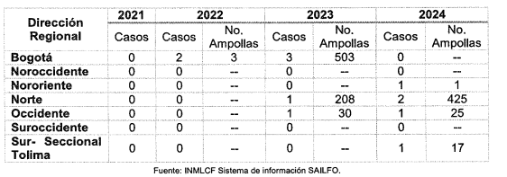
Adicionalmente, señala que las formas farmacéuticas del fentanilo son: parche transdérmico, solución nasal, solución inyectable y tableta orodispersable. La solución inyectable es considera de uso intrahospitalario por su composición farmacéutica.
Respecto a las pruebas para la identificación presuntiva del fentanilo, se encuentran dos pruebas comercialmente disponibles: 1. Pruebas de coloración y 2. Pruebas inmunocromatográficas.
Respecto a una posible dosis mínima de consumo, señala que al ser una sustancia de alto riesgo para la salud pública por su potencial daño letal de 2mg y los análogos del fentanilo, como el carfentanilo son aún más letal. Por tanto, no es viable que haya una dosis mínima para el consumo del fentanilo y sus análogos.
Cifras según el Ministerio de Justicia y del Derecho
Según el Ministerio, entre el 2018 y 2023 se registraron 36 casos de incautaciones en las ciudades de Bogotá, Medellín, Pereira, Villavicencio, Cartagena, entre otras.
En 2024, con corte a 31 de agosto, se presentaron 17 incautaciones de ampollas decomisadas, en presentaciones farmacéutica, representando que hay un desvío del canal licito a posibles mercados ilegales.
Entre 2013 y 2023, en el marco del estudio de mortalidad asociadas a sustancias que se realiza de manera articulada con el Observatorio de Drogas de Colombia del Ministerio y con el Instituto de Medicina Legal y Ciencias Forenses, se encontraron un total de 30 casos de muertes asociadas al uso del fentanilo. En donde se encontró la combinación con marihuana, cocaína, ketamina, anfetamina, metanfetamina, heroína, entre otras sustancias psicoactivas.
Adicionalmente, se dispuso el registro de personas que ingresan a centros y/o servicios de tratamiento para consumidores de sustancias psicoactivas a través del Sistema Unificado de Información de Centros y Servicios de Atención a Consumidores de Sustancias Psicoactivas, en donde entre el 2021 y 2023, 36 personas solicitaron tratamiento debido al uso problemático de fentanilo, siendo adultos hombres entre los 27 y 40 años, procedentes de Antioquia, Bogotá y Norte de Santander.
Cifras según el Ministerio de Defensa
El Ministerio de Defensa Nacional señala que se han realizado las siguientes incautaciones de fentanilo:
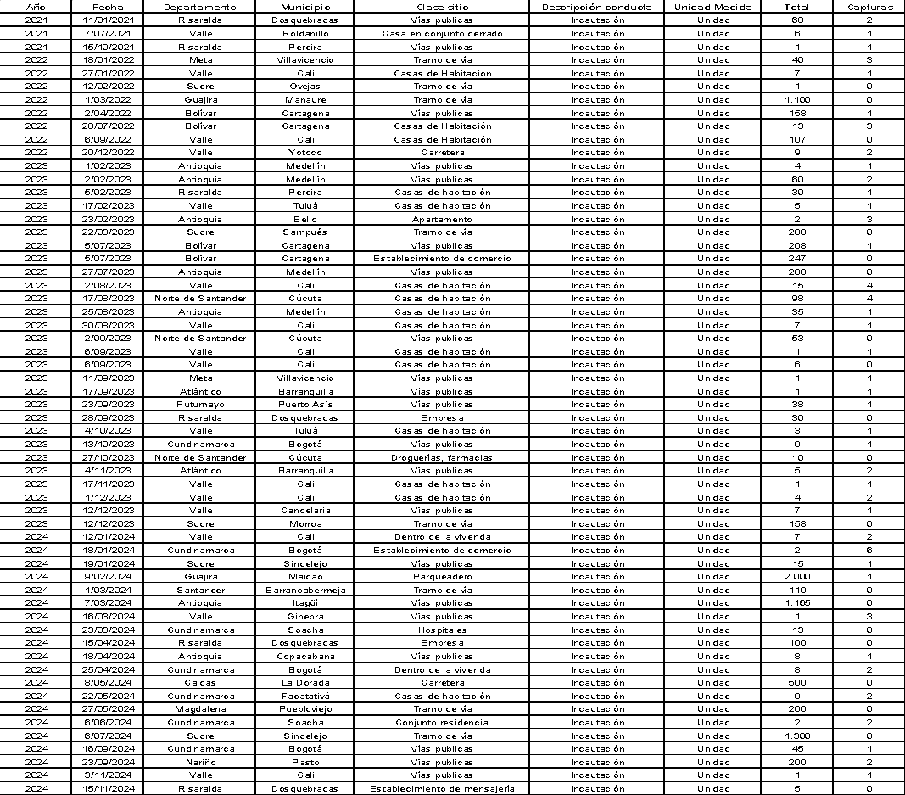

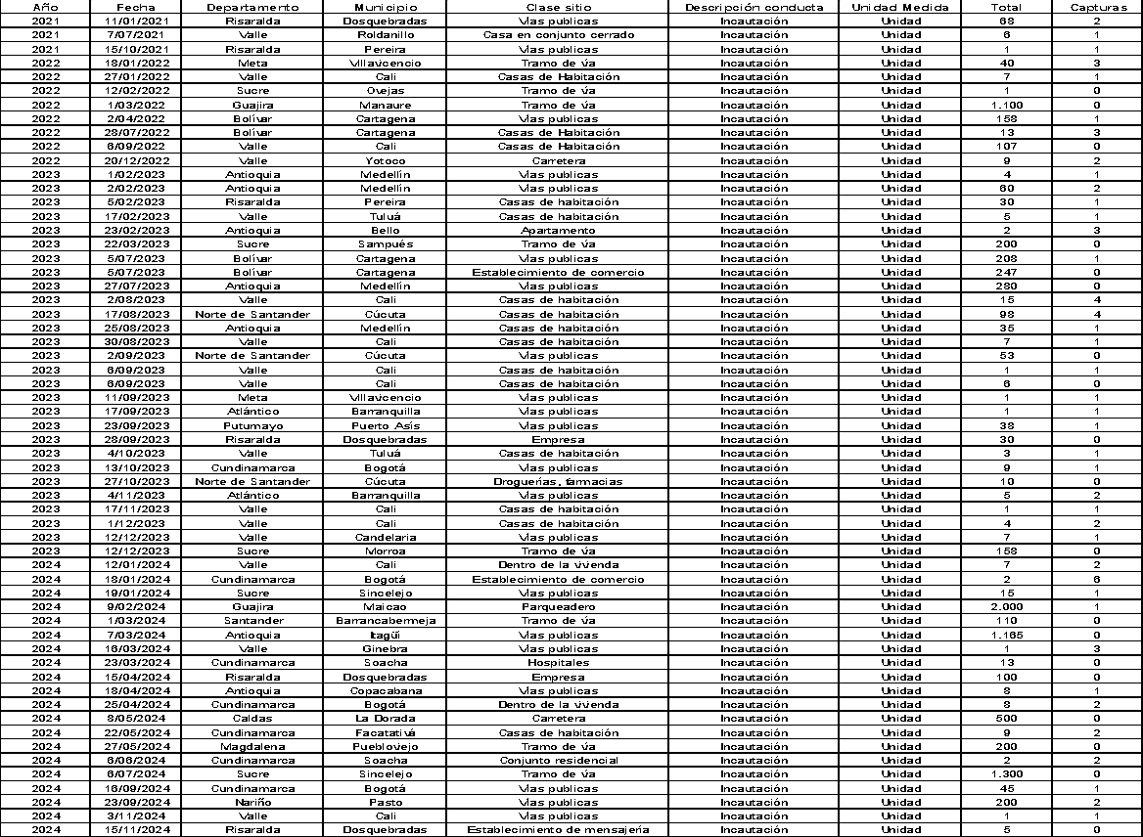
De la anterior tabla, se puede concluir las siguientes cifras que demuestran el aumento de unidades de fentanilo incautadas:
2021: 75 incautaciones y 4 capturas
2022: 1.435 incautaciones y 10 capturas
2023: 1.518 incautaciones y 30 capturas
2024: 5.691 incautaciones y 24 capturas
  - Trabajo de la Policía Nacional en contra de la comercialización de fentanilo
En 2023, se incautaron 1.518 unidades de fentanilo en Colombia. En 2024, las incautaciones aumentaron a 5.692 unidades, lo que representa un incremento del 274% con respecto al año anterior. Para 2025, se han registrado 982 unidades, con fecha corte del 14/04/25.
Según la Policía Nacional, el caso más relevante, en el municipio de Maicao - La Guajira febrero de 2024, donde se incautaron 2.000 ampollas de fentanilo; según información del capturado los medicamentos tendrían como destino Venezuela.
De igual manera, señala que los departamentos con más influencia en el tráfico ilícito de fentanilo son: Risaralda, Caldas, Quindío, Antioquia, Nariño, Valle del Cauca, Cauca, Córdoba y Cundinamarca. El fentanilo puede llegar al mercado ilegal mediante el desvió del sistema de salud o la importación a través de diferentes rutas fronterizas.
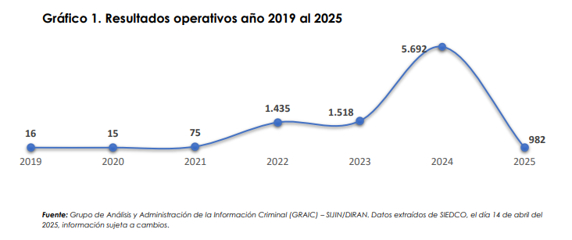
El primer caso conocido de intoxicación por fentanilo en Colombia, ocurrió el 24 de septiembre de 2021, fecha en que el Centro Internacional de Estudios Estratégicos contra el Narcotráfico CIENA recibió una muestra proveniente de Cartagena, a través del Ministerio de Salud, relacionada con un caso de intoxicación de 6 personas. El análisis Químico, realizado en coordinación con el laboratorio de la Fiscalía, confirmó la presencia de análogos fentanilo, ketamina y MDMA.
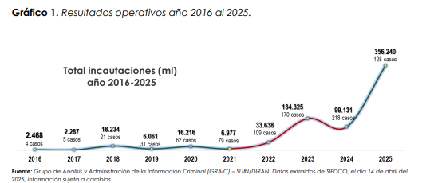
De la anterior gráfica se evidencia que las incautaciones por fentanilo han venido aumentando año tras año pues a 2022 hubo 109 casos, 2023 hubo 134.325 y 2024 hubo 218 casos. Al respecto, la Policía Nacional, señala como incautaciones de impacto:
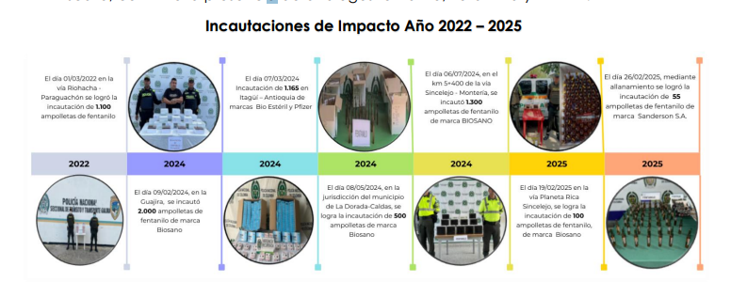
La Policía Nacional en el 2024 incauto 99.131 ml de ketamina, evidenciando una disminución de 35.194 ml que equivale al 74%, con respecto al año 2023 con 134.325 ml.
En 2025, a corte 14 de abril, se ha registrado un total de 356,240 ml de ketamina, distribuidos en 128 casos. A lo largo de los primeros meses del año, se ha observado un incremento notable en la cantidad de ketamina reportada, con los siguientes registros mensuales: enero se reportaron 55.429 ml, febrero 78.004 ml, marzo 78.369 ml. Este patrón de aumento sugiere una tendencia creciente en la cantidad de ketamina involucrada en los casos reportados.
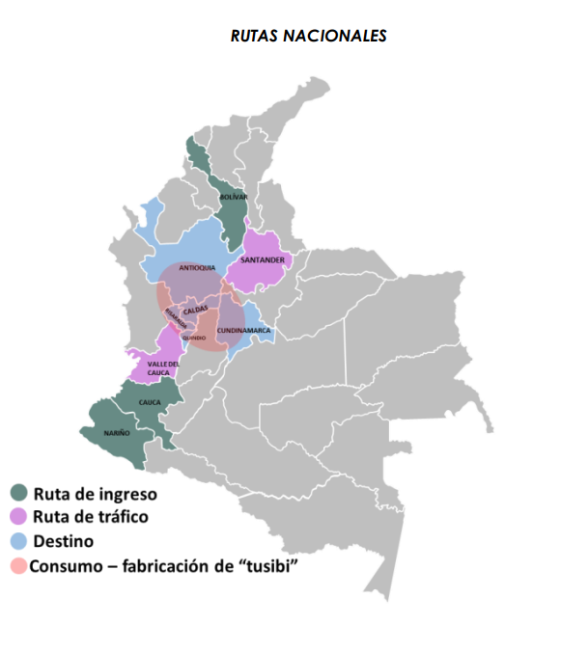

Según la Policia Nacional, el top 10 de los departamentos con mayor tráfico ilícito de Ketamina son; Nariño, Risaralda, Antioquia, Valle del cauca, Caldas, Cundinamarca, Cauca, Quindío, Santander y Bolívar.
Adicionalmente, señalan los Informes operativos de la Policía Nacional de Colombia, permite identificar el ingreso de ketamina al país a través de los departamentos de Nariño, Cauca y Bolívar. Posteriormente, esta sustancia sigue una ruta de tráfico que atraviesa los departamentos del Valle del Cauca y Santander, con destino final en Risaralda, Quindío, Cundinamarca, Caldas y Antioquia. Siendo DITRA6 quien logra la mayor incautación en el país en ejes viales.
  - Problemática respecto al control y vigilancia sobre importación, exportación, distribución y venta del fentanilo y sustancias similares
Actualmente, el Fondo Nacional de Estupefacientes es el encargado de la vigilancia y control sobre la importación, exportación, distribución y venta de sustancias de control especial o las sometidas a fiscalización, medicamentos que las contengan y las de monopolio del Estado dependiente de la Dirección de Medicamentos y Tecnologías en Salud, por el cual se determinan los objetivos y la estructura del Ministerio de Salud y Protección Social.
Adicionalmente, este Fondo tiene presencia a nivel territorial a través de los Fondos Rotatorios de Estupefacientes, son las oficinas encargadas dentro de la Secretaría, Instituto o Dirección de Salud a nivel departamental y son quienes realizan la vigilancia del manejo de los medicamentos sometidos a fiscalización y aquellos que son monopolio del Estado. Además, la Resolución 1479 de 2006 señala las funciones de los FRE y entre ellas se encuentra (…)¨Ejercer las labores de inspección, vigilancia, seguimiento y control sobre sustancias sometidas a fiscalización, medicamentos y productos que las contengan en su jurisdicción¨(…).
Sin embargo, estos fondos han presentado una serie de obstáculos para poder funcionar a nivel territorial, estos son:
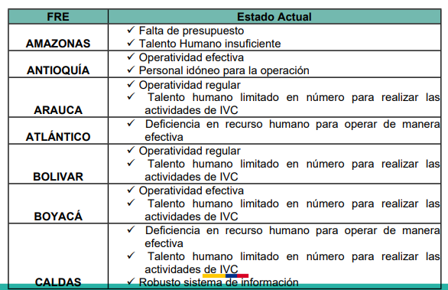
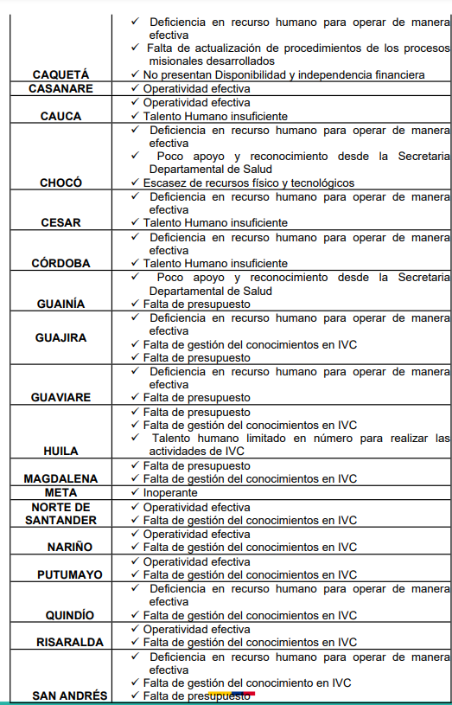
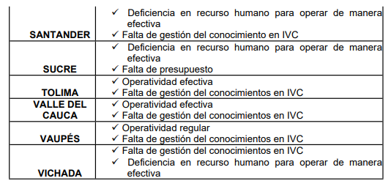
Por otro lado, los Fondos Rotatorios de Estupefacientes fronterizos más importantes para el control del ingreso de fentanilo y estupefacientes son:
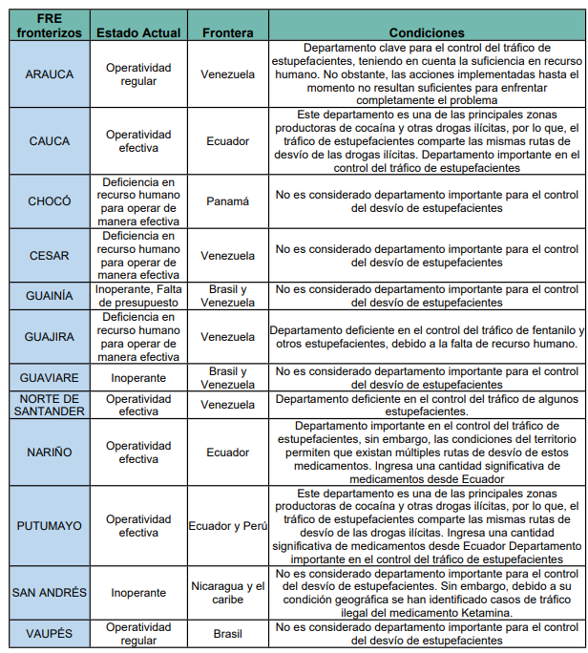
De acuerdo a lo anterior, se concluye que 4 de 12 Fondos Rotatorios de Estupefacientes clave para el control y vigilancia en zonas de frontera respecto a la sustancia de fentanilo, se encuentran en estado de operación efectiva, y el resto, presenta inconvenientes para su operación.
Adicionalmente, hay departamentos que no son considerados importantes para para el control del desvío de estupefacientes, lo cual genera que no haya la suficiente atención a una operatividad efectiva de este.
  - Derecho comparado
Estados Unidos: El fentanilo, en los Estados Unidos, recibe la categorización de sustancia controlada de la Lista II en virtud de la Ley de Sustancias Controladas. Tal determinación implica una regulación exhaustiva de su manufactura, distribución, prescripción y posesión. Aunque su aplicación médica está destinada al manejo del dolor agudo y crónico, su presencia en el mercado ilícito ha avivado preocupaciones debido a la relación con eventos de sobredosis y fatalidades.
Canadá: En Canadá, la regulación del fentanilo está regida por la Ley de Drogas y Sustancias Controladas. En respuesta a la crisis de opioides, las autoridades canadienses han implementado medidas para intensificar la supervisión y regulación de los medicamentos que contienen fentanilo, así como para ampliar el acceso a tratamientos dirigidos a la adicción y a la sobredosis.
Unión Europea: Los países que conforman la Unión Europea ostentan regulaciones disímiles respecto al fentanilo, ya que las políticas en materia de estupefacientes varían entre los Estados miembros. Algunas naciones imponen controles rigurosos sobre el fentanilo y análogos, limitando su disponibilidad a situaciones médicas específicas, no obstante, también se han documentado instancias de abuso y comercio ilícito en la región.
Australia: En Australia, el fentanilo se encuentra sometido a regulaciones como sustancia controlada bajo la Ley de Sustancias y Productos Químicos Controlados. Aunque su uso está justificado en contextos médicos para gestionar el dolor, el riesgo inherente de abuso y sobredosis ha instado a una intensificación en la supervisión y regulación.
Asia: En diversas naciones asiáticas, el fentanilo y sus equivalentes están ilegalizados debido al riesgo que conllevan para la salud pública y su propensión al abuso. No obstante, existen informes de tráfico clandestino y fabricación encubierta de fentanilo en algunas partes de la región.

- FUNDAMENTOS JURÍDICOS

  - FUNDAMENTOS CONSTITUCIONALES
"ARTÍCULO 49. La atención de la salud y el saneamiento ambiental son servicios públicos a cargo del Estado. Se garantiza a todas las personas el acceso a los servicios de promoción, protección y recuperación de la salud. Corresponde al Estado organizar, dirigir y reglamentar la prestación de servicios de salud a los habitantes y de saneamiento ambiental conforme a los principios de eficiencia, universalidad y solidaridad. También, establecer las políticas para la prestación de servicios de salud por entidades privadas, y ejercer su vigilancia y control. Así mismo, establecer las competencias de la Nación, las entidades territoriales y los particulares, y determinar los aportes a su cargo en los términos y condiciones señalados en la ley. Los servicios de salud se organizarán en forma descentralizada, por niveles de atención y con participación de la comunidad. La ley señalará los términos en los cuales la atención básica para todos los habitantes será gratuita y obligatoria. Toda persona tiene el deber de procurar el cuidado integral de su salud y la de su comunidad."
El Artículo 49 resalta la relevancia y la carga de responsabilidad del Estado en la prestación de servicios de salud y saneamiento ambiental como elementos de servicio público. Se garantiza a todas las personas el acceso a servicios que fomenten, salvaguarden y restablezcan la salud. Es responsabilidad del Estado estructurar, supervisar y regular la prestación de estos servicios de salud y saneamiento, con el propósito de asegurar la eficiencia, la universalidad y la solidaridad en su implementación.
En este contexto, la prevención de problemas de salud derivados del consumo de drogas, tal como se refleja en este artículo, guarda relación con la obligación estatal de ofrecer servicios de salud preventiva. La disponibilidad de servicios orientados a la promoción y salvaguardia de la salud implica que el Estado debe implementar medidas para prevenir y encarar cuestiones de salud, incluso el consumo de drogas. Esto puede abarcar campañas educativas, programas de prevención y asesoramiento destinados a las personas en situación de riesgo de consumo de drogas. Además, la implicación de la comunidad en la organización y diseño de dichos servicios puede resultar crucial para afrontar los desafíos de salud, como el abuso de sustancias, a nivel local.
Por ende, el Estado tiene la responsabilidad de establecer políticas y normativas que promuevan la prevención y el tratamiento de problemas de salud, como el consumo de drogas. La atención primaria de salud para todos los ciudadanos, mencionada en el artículo, ha de ser gratuita y obligatoria en determinadas circunstancias. Esto implica que los servicios destinados a la prevención y tratamiento de cuestiones de salud, incluyendo el abuso de drogas, deben estar al alcance de todos, sin importar su condición económica.
  - FUNDAMENTOS LEGALES
Ley 17 de 1973
Legislación de gran relevancia que trata sobre el tráfico, fabricación y porte de estupefacientes. Su propósito fundamental es establecer normativas y sanciones más estrictas para combatir el creciente problema del narcotráfico en el país.
La ley aborda una serie de aspectos clave:
Definiciones Claras: La Ley 17 de 1973 define de manera precisa y detallada términos como "estupefacientes", "narcóticos", "sustancias psicotrópicas" y "consumo personal", sentando las bases para una comprensión sólida de los elementos fundamentales de la normativa.
La ley establece sanciones más rigurosas para quienes cometan delitos relacionados con estupefacientes, como el tráfico, la fabricación y el porte. Esta incluye penas de prisión considerables y multas significativas. Así mismo se establecen mecanismos para lucha contra el microtráfico, que implica el tráfico y distribución de drogas a pequeña escala. Se imponen sanciones específicas para esta actividad ilegal.
La legislación regula el control y seguimiento de las materias primas utilizadas en la producción de drogas ilícitas, con el fin de dificultar el proceso de fabricación y limitar el acceso a estas sustancias, así mismo la ley incorpora disposiciones orientadas a prevenir el consumo de estupefacientes, como la promoción de programas de educación y prevención en instituciones educativas y comunitarias.
La ley establece la cooperación con otros países en la lucha contra el narcotráfico, facilitando la extradición de personas acusadas de delitos relacionados con estupefacientes y la normativa señala la responsabilidad de las autoridades y las instituciones en la lucha contra el tráfico y consumo de drogas, promoviendo una colaboración efectiva entre diferentes entidades estatales.
Ley 30 de 1986
"Ley de Estupefacientes" de 1986 en Colombia es una pieza fundamental en la regulación de sustancias controladas en el país. Esta ley no solo establece qué sustancias se consideran estupefacientes o psicotrópicas, sino que también proporciona directrices claras sobre cómo el Estado debe abordar el problema del tráfico y consumo de estas sustancias. Además de la clasificación de sustancias, esta ley define las actividades ilegales relacionadas con estupefacientes, como su producción, tráfico, distribución y posesión con fines de comercialización. La ley también establece sanciones penales específicas para quienes cometen estos delitos.
Ley 189 de 1995
La Ley 189 de 1995 aborda uno de los problemas asociados con el tráfico de estupefacientes, que es el lavado de activos. El lavado de activos implica ocultar las ganancias ilícitas obtenidas a través del tráfico de drogas mediante su conversión en bienes o actividades legales. Esta ley establece medidas para prevenir y contrarrestar este delito financiero. Proporciona herramientas legales para que las autoridades rastreen y confisquen activos que se originan en actividades de tráfico de drogas, contribuyendo así a debilitar la infraestructura financiera de las organizaciones criminales involucradas en el narcotráfico.

Ley 1453 de 2011
La Ley 1453 de 2011 es una revisión importante del Código Penal colombiano con el objetivo de fortalecer la lucha contra el narcotráfico y otros delitos relacionados con drogas. Esta ley endurece las penas para los involucrados en actividades ilícitas de drogas, lo que incluye no solo a los traficantes sino también a quienes financian estas actividades. Además, esta ley aumenta la pena mínima para delitos relacionados con drogas y amplía las herramientas legales para la persecución y el castigo de los infractores. Su objetivo principal es disuadir a las personas de involucrarse en el tráfico de estupefacientes.
Ley 1566 de 2012
Tiene como objetivo establecer disposiciones para asegurar la atención integral a las personas que consumen sustancias psicoactivas en Colombia. Esta ley crea el premio nacional "Entidad Comprometida con la Prevención del Consumo, Abuso y Adicción a Sustancias Psicoactivas", con el propósito de reconocer y estimular los esfuerzos en la prevención de la adicción a estas sustancias.
El enfoque central de la ley es la atención integral de las personas que consumen sustancias psicoactivas, priorizando su salud y bienestar. La normativa busca establecer lineamientos y directrices para la prevención, tratamiento y rehabilitación de personas afectadas por el consumo de estas sustancias, con un enfoque de respeto a sus derechos humanos y dignidad.
La Ley 1566 de 2012 se inscribe en los esfuerzos de Colombia por abordar el problema de las sustancias psicoactivas desde una perspectiva de salud pública y derechos humanos, promoviendo la prevención, el tratamiento y la recuperación de las personas afectadas. Asimismo, busca fomentar la participación y el compromiso de diferentes entidades en la prevención del consumo, abuso y adicción a estas sustancias a través del premio nacional mencionado.

Ley 1709 de 2014
La "Ley Antidrogas" de 2014 busca un enfoque más integral en la lucha contra el tráfico de estupefacientes en Colombia. No solo se centra en la penalización, sino que también enfatiza la prevención y el tratamiento de las personas afectadas por el consumo de drogas. Esta ley establece estrategias para la identificación temprana de factores de riesgo, promoción de la salud y atención integral a personas adictas. Además, promueve la cooperación entre diferentes instituciones gubernamentales para abordar el problema de las drogas de manera más efectiva.
Ley 2000 de 2019
Esta ley regula situaciones relacionadas con el consumo, porte y distribución de sustancias psicoactivas en contextos donde haya menores de edad presentes.
Uno de los aspectos clave de esta ley es la imposición de restricciones en lugares donde haya menores. En estos lugares, como parques, colegios, centros deportivos y otros espacios frecuentados por jóvenes, se prohíbe el consumo, porte y distribución de sustancias psicoactivas. Esta medida busca reducir la exposición de los menores a estas sustancias y crear un entorno más seguro para su desarrollo.
En cuanto a las sanciones, la ley establece penas más severas para aquellas personas que sean sorprendidas consumiendo, portando o distribuyendo sustancias psicoactivas en lugares con presencia de menores de edad. Estas sanciones pueden incluir multas y medidas correctivas, con el objetivo de desincentivar estas conductas y salvaguardar a los menores.
Así mismo, promueve acciones dirigidas a prevenir el consumo de sustancias psicoactivas entre los jóvenes. Estas acciones pueden abarcar desde campañas educativas hasta programas de sensibilización y estrategias para aumentar la conciencia en la sociedad sobre los riesgos asociados con el consumo temprano de estas sustancias.
La modificación del Código de la Infancia y la Adolescencia refuerza la importancia de proteger a los menores de cualquier influencia negativa, incluyendo el contacto con sustancias psicoactivas. La ley busca preservar su bienestar y desarrollo integral.
  - CONVENCIONES Y TRATADOS
Convención Única de 1961 sobre Estupefacientes
Este tratado internacional establece un marco para la regulación de las drogas y sustancias estupefacientes.La adopción de Colombia a la Convención Única de 1961 sobre Estupefacientes es un reflejo del compromiso del país en la lucha contra el tráfico ilícito de drogas y la regulación de sustancias controladas. Al ser parte de este tratado internacional, Colombia se compromete a tomar medidas para prevenir y combatir el tráfico de drogas, así como a regular la producción y distribución de estupefacientes. Además, el país se compromete a garantizar el acceso a los estupefacientes con fines médicos y científicos legítimos, al tiempo que se controla su desvío hacia el mercado ilícito. La adopción de esta convención es parte de los esfuerzos de Colombia para fortalecer la cooperación internacional en la lucha contra el problema global de las drogas y proteger la salud pública.
La Convención Única de 1961 sobre Estupefacientes persigue como su objetivo primordial salvaguardar la salud y el bienestar de la sociedad a través de la regulación del uso de sustancias estupefacientes. Entre sus principales enfoques de protección a la salud se incluyen:
En primer lugar, se establecen medidas con el propósito de supervisar la producción, fabricación y distribución de sustancias estupefacientes. El objetivo es prevenir su desvío hacia el mercado ilegal y asegurar su acceso legítimo para aplicaciones médicas y científicas.
Además, se busca la prevención del abuso y la dependencia de estas sustancias mediante la implementación de programas orientados a prevenir, tratar y rehabilitar. Se fomenta la educación y la concienciación acerca de los riesgos asociados al consumo de estas sustancias.
La convención también impulsa la colaboración internacional entre naciones para combatir el tráfico ilícito de drogas y los problemas derivados del consumo. Los países se comprometen a intercambiar información, experiencias y prácticas efectivas, además de cooperar en la extradición de individuos involucrados en actividades ilícitas.
Igualmente, se reconoce la importancia de asegurar un acceso adecuado a las sustancias estupefacientes con fines legítimos en el ámbito médico y científico. Se establecen procedimientos para su utilización y distribución regulada, garantizando su disponibilidad para aquellos que las necesiten, al mismo tiempo que se previene su uso indebido y desvío.
En resumen, la Convención Única de 1961 sobre Estupefacientes tiene como propósito principal resguardar la salud pública por medio de la regulación del consumo de sustancias estupefacientes. Sus pilares fundamentales abarcan el control de la producción y distribución, la prevención del abuso y la adicción, la colaboración internacional y el acceso regulado con fines médicos y científicos.
Convención de las Naciones Unidas contra el Tráfico Ilícito de Estupefacientes y Sustancias Psicotrópicas de 1988
Este tratado complementa la Convención Única de 1961 y se centra específicamente en el tráfico ilícito de drogas y sustancias psicotrópicas. Colombia, como parte de este convenio, se compromete a prevenir y combatir el tráfico de drogas, a través de medidas de cooperación internacional, como la extradición de personas involucradas en actividades ilícitas y el intercambio de información y experiencias con otros países. Además, la convención promueve el decomiso de activos derivados del tráfico de drogas y la adopción de medidas para prevenir el lavado de dinero relacionado con estas actividades.
La Convención de las Naciones Unidas contra el Tráfico Ilícito de Estupefacientes y Sustancias Psicotrópicas, adoptada en 1988, es un tratado global diseñado para abordar el desafío del comercio ilícito de drogas y sustancias psicotrópicas. Su objetivo principal es fortalecer la colaboración internacional para enfrentar eficazmente esta problemática, al mismo tiempo que establece medidas más rigurosas para prevenir y sancionar estas acciones indebidas.
La convención provee definiciones precisas de lo que constituye el tráfico ilícito de estupefacientes y sustancias psicotrópicas. Los países que son parte del acuerdo se comprometen a tipificar estas acciones como delitos de carácter penal, estableciendo sanciones adecuadas para los infractores.
Uno de los aspectos fundamentales de la convención es que los países miembros adopten medidas de control más rigurosas en relación con las sustancias químicas empleadas en la manufactura de drogas ilegales. Esto busca dificultar la producción encubierta de estos compuestos.
La convención resalta la importancia de la colaboración entre naciones para prevenir y combatir el comercio ilícito. Los países se comprometen a intercambiar información y a colaborar en investigaciones, además de ofrecer asistencia mutua en la extradición de individuos acusados de participar en tráfico ilícito.
Un componente crucial de la convención insta a los países a implementar medidas encaminadas a confiscar y decomisar los beneficios económicos derivados del comercio ilegal de drogas. Esto busca privar a los traficantes de las ganancias obtenidas a partir de estas acciones.
La convención establece regulaciones para controlar los precursores químicos utilizados en la manufactura de drogas. Los países se comprometen a vigilar y limitar la producción y distribución de estas sustancias.
Además, la convención incentiva la implementación de medidas de seguridad en el comercio internacional de sustancias controladas, incluyendo el fortalecimiento de los controles aduaneros.
En resumen, la Convención de 1988 contra el Tráfico Ilícito de Estupefacientes y Sustancias Psicotrópicas representa un instrumento de alcance global que busca consolidar la colaboración internacional en la lucha contra el comercio ilegal de drogas y sustancias psicotrópicas. A través de definiciones precisas, medidas de control más rigurosas, cooperación internacional y otros mecanismos, la convención persigue reducir significativamente el alcance y el impacto de estas actividades ilícitas.
Convención de las Naciones Unidas contra la Delincuencia Organizada Transnacional de 2000
Este tratado tiene como objetivo abordar la delincuencia organizada a nivel internacional, incluyendo el tráfico ilícito de drogas. Colombia, como parte de este convenio, se compromete a tomar medidas para prevenir y combatir la delincuencia organizada transnacional, incluido el tráfico de drogas, a través de la cooperación internacional, la adopción de leyes y políticas adecuadas y el fortalecimiento de los mecanismos de control y represión. Además, este tratado promueve la colaboración entre los países en la investigación y persecución de los delitos relacionados con la delincuencia organizada transnacional.
Estos tratados internacionales reflejan el compromiso de Colombia y la comunidad internacional en la lucha contra el tráfico ilícito de drogas y la delincuencia organizada. Al participar en estos convenios, Colombia busca fortalecer su capacidad para prevenir y combatir el tráfico de drogas, así como para promover la cooperación con otros países en la lucha contra este problema global.
La Convención de las Naciones Unidas contra la Delincuencia Organizada Transnacional, adoptada en 2000, es un tratado internacional diseñado para enfrentar la creciente amenaza de la delincuencia organizada que opera a través de las fronteras nacionales. Su objetivo primordial es fortalecer la cooperación entre países para combatir y prevenir una variedad de formas de delincuencia transnacional, como el tráfico de personas, el tráfico ilícito de migrantes, el comercio de armas de fuego, la trata de personas y otros tipos de crimen organizado que tienen alcance global.
Esta convención busca facilitar la colaboración entre países en lo que respecta a la investigación, enjuiciamiento y extradición de individuos involucrados en delitos transnacionales. Algunos aspectos destacados de la convención incluyen definiciones claras de los delitos transnacionales que abarca y la responsabilidad de los países para castigar adecuadamente estos delitos.
Además, se insta a los países a tomar medidas preventivas para evitar la ocurrencia de delitos transnacionales y para proteger a las víctimas de estos delitos, especialmente en casos de trata de personas y tráfico ilícito de migrantes.
La promoción de la colaboración internacional es otro aspecto fundamental de la convención. Esto se logra mediante el intercambio de información, la asistencia mutua en investigaciones y enjuiciamientos, y la extradición de personas acusadas de cometer delitos transnacionales.
Asimismo, la convención exhorta a los países a tomar medidas para confiscar y decomisar los activos derivados de la delincuencia transnacional, con el propósito de privar a los delincuentes de sus ganancias y desincentivar sus actividades ilícitas.
La protección de testigos y colaboradores que desempeñan un papel crucial en la investigación y enjuiciamiento de delitos transnacionales también se considera en la convención.
Finalmente, la convención reconoce las diferencias en la capacidad de los Estados para implementar estas medidas y establece disposiciones para brindar asistencia técnica y fortalecimiento institucional.
En resumen, la Convención de las Naciones Unidas contra la Delincuencia Organizada Transnacional de 2000 busca fortalecer la cooperación internacional para abordar la delincuencia organizada que cruza fronteras nacionales. A través de definiciones precisas, medidas preventivas y de protección, colaboración internacional y otras disposiciones, la convención aspira a combatir de manera efectiva la delincuencia organizada transnacional y reducir su impacto en la seguridad y el bienestar a nivel mundial.

- CONVENIENCIA

Tiene como objetivo principal combatir el tráfico, fabricación y porte de fentanilo en Colombia, así como fortalecer las medidas de prevención y control relacionadas con el consumo y tráfico de esta sustancia. El proyecto busca abordar el riesgo que representa el fentanilo, una sustancia altamente peligrosa y potencialmente adictiva, para la salud pública y la seguridad en el país.
Las principales conveniencias de este proyecto de ley son las siguientes:
Enfrentamiento al tráfico de fentanilo: El fentanilo es una sustancia opioides extremadamente potente y peligrosa que puede causar dependencia y muertes por sobredosis. El proyecto busca sancionar severamente el tráfico, fabricación y porte de esta sustancia para reducir su circulación en el país y disuadir a los involucrados en actividades ilegales relacionadas con el fentanilo.
Prevención y promoción de la salud: El proyecto busca fortalecer la capacidad del Estado para prevenir y controlar el consumo de fentanilo a través de acciones efectivas de promoción y prevención de la salud. Esto implica campañas educativas, estrategias de sensibilización y la colaboración con entidades de salud a nivel nacional y local para informar a la población sobre los riesgos y efectos nocivos del consumo de fentanilo.
Sanciones agravadas: El proyecto propone modificaciones al Código Penal para aumentar las sanciones relacionadas con el tráfico, fabricación y porte de fentanilo. Estas sanciones más rigurosas buscan disuadir a los individuos involucrados en actividades ilegales relacionadas con esta sustancia y garantizar una respuesta eficaz por parte del sistema de justicia.
Colaboración interinstitucional: El proyecto promueve la colaboración entre diferentes entidades estatales y actores relevantes, como la Policía Nacional, el Ministerio de Salud y Protección Social, la Superintendencia Nacional de Salud y otros, para llevar a cabo acciones coordinadas y efectivas en la prevención, control y sanción del consumo y tráfico de fentanilo.
Atención integral: El proyecto destaca la importancia de brindar atención integral a las personas afectadas por el consumo de fentanilo, incluyendo programas de tratamiento y rehabilitación. Además, se promueve la formación y capacitación de profesionales de la salud y otros actores clave para abordar esta problemática de manera efectiva.
En ese sentido, es importar tener un enfoque desde varias disciplinas para poder contrarrestar esta problemática que cobra vidas, día a día. Dentro de estas medidas, encontramos la necesidad de mayor vigilancia y control del fentanilo medico con prescripción médica, educación para la reducción del consumo, monitoreo y tratamiento de las personas consumidoras, desde una óptica de una articulación de los diferentes niveles de gobiernos e institucional.
- CONFLICTO DE INTERESES

Con base en el artículo 3º de la Ley 2003 de 2019, según el cual “El autor del proyecto y el ponente presentarán en el cuerpo de la exposición de motivos un acápite que describa las circunstancias o eventos que podrían generar un conflicto de interés para la discusión y votación del proyecto, de acuerdo al artículo 286. Estos serán criterios guías para que los otros congresistas tomen una decisión en torno a si se encuentran en una causal de impedimento, no obstante, otras causales que el Congresista pueda encontrar”.
Procedo a indicar los criterios que la Ley 2003 de 2019 contempla para hacer el análisis frente a los posibles impedimentos que se puedan presentar en razón a un conflicto de interés en el ejercicio de la función congresional, entre ellas la legislativa, así:
“Artículo 1º. El artículo 286 de la Ley 5 de 1992 quedará así: (…)
- Beneficio particular: aquel que otorga un privilegio o genera ganancias o crea indemnizaciones económicas o elimina obligaciones a favor del congresista de las que no gozan el resto de los ciudadanos. Modifique normas que afecten investigaciones penales, disciplinarias, fiscales o administrativas a las que se encuentre formalmente vinculado.
- Beneficio actual: aquel que efectivamente se configura en las circunstancias presentes y existentes al momento en el que el congresista participa de la decisión.
- Beneficio directo: aquel que se produzca de forma específica respecto del congresista, de su cónyuge, compañero o compañera permanente, o parientes dentro del segundo grado de consanguinidad, segundo de afinidad o primero civil.
Para todos los efectos se entiende que no hay conflicto de interés en las siguientes circunstancias:
- Cuando el congresista participe, discuta, vote un proyecto de ley o de acto legislativo que otorgue beneficios o cargos de carácter general, es decir cuando el interés del congresista coincide o se fusione con los intereses de los electores.
- Cuando el beneficio podría o no configurarse para el congresista en el futuro.
- Cuando el congresista participe, discuta o vote artículos de proyectos de ley o acto legislativo de carácter particular, que establezcan sanciones o disminuyan beneficios, en el cual, el congresista tiene un interés particular, actual y directo. El voto negativo no constituirá conflicto de interés cuando mantiene la normatividad vigente.
- Cuando el congresista participe, discuta o vote artículos de proyectos de ley o acto legislativo de carácter particular, que regula un sector económico en el cual el congresista tiene un interés particular, actual y directo, siempre y cuando no genere beneficio particular, directo y actual.
- Cuando el congresista participe, discuta o vote artículos de proyectos de ley o acto legislativo que tratan sobre los sectores económicos de quienes fueron financiadores de su campaña siempre y cuando no genere beneficio particular, directo y actual para el congresista. El congresista deberá hacer saber por escrito que el artículo o proyecto beneficia a financiadores de su campaña. Dicha manifestación no requerirá discusión ni votación.
- Cuando el congresista participa en la elección de otros servidores públicos mediante el voto secreto. Se exceptúan los casos en que se presenten inhabilidades referidas al parentesco con los candidatos (...)”.
Por tanto, y de forma orientativa, se considera que para la discusión y aprobación de este Proyecto de Ley no existen circunstancias que pudieran dar lugar a un eventual conflicto de interés por parte de los Representantes, ya que es una iniciativa de carácter general, impersonal y abstracta, con lo cual no se materializa una situación concreta que permita enmarcar un beneficio particular, directo ni actual.
En conclusión, este proyecto se enmarca en lo dispuesto por el literal a del artículo 1 de la Ley 2003 de 2019, sobre las hipótesis de cuando se entiende que no hay conflicto de interés. Sin embargo, la decisión es netamente personal en cuanto a la consideración de hallarse inmerso en un conflicto de interés, por lo que se deja a criterio de los representantes basado en la normatividad existente y a juicio de una sana lógica

- IMPACTO FISCAL

Dando cumplimiento al artículo 7 de la Ley 819 de 2003 “Análisis del impacto fiscal de las normas”. Debemos señalar que, los gastos que se generen de la presente iniciativa legislativa se deben entender como incluidos en los presupuestos y en el Plan Operativo Anual de Inversión al cual haya lugar.
Así las cosas, posterior a la promulgación del presente proyecto de Ley, el Gobierno Nacional deberá promover y realizar acciones tendientes a su ejercicio y cumplimiento, lo anterior con observancia de la regla y el marco fiscales de mediano plazo.
De conformidad con lo anterior, resulta importante citar un pronunciamiento de la Corte Constitucional acerca del tema, el cual quedó plasmado en la Sentencia C-490 del año 2011, en la cual señala a renglón seguido.
“El mandato de adecuación entre la justificación de los proyectos de ley y la planeación de la política económica, empero, no puede comprenderse como un requisito de trámite para la aprobación de las iniciativas legislativas, cuyo cumplimiento recaiga exclusivamente en el Congreso. Ello en tanto (i) el Congreso carece de las instancias de evaluación técnica para determinar el impacto fiscal de cada proyecto, la determinación de las fuentes adicionales de financiación y la compatibilidad con el marco fiscal de mediano plazo; y (ii) aceptar una interpretación de esta naturaleza constituiría una carga irrazonable para el Legislador y otorgaría un poder correlativo de veto al Ejecutivo, a través del Ministerio de Hacienda, respecto de la competencia del Congreso para hacer las leyes. Un poder de este carácter, que involucra una barrera en la función constitucional de producción normativa, se muestra incompatible con el balance entre los poderes públicos y el principio democrático”. (Negrillas fuera de texto).
En el mismo sentido resulta importante citar el pronunciamiento de la Corte Constitucional en la Sentencia C-502/2007, en el cual se puntualizó que el impacto fiscal de las normas no puede convertirse en una barrera, para que las corporaciones públicas (Congreso, asambleas y concejos) ejerzan su función legislativa y normativa:
“En la realidad, aceptar que las condiciones establecidas en el artículo 7° de la Ley 819 de 2003 constituyen un requisito de trámite que le incumbe cumplir única y exclusivamente al Congreso reduce desproporcionadamente la capacidad de iniciativa legislativa que reside en el Congreso de la República, con lo cual se vulnera el principio de separación de las Ramas del Poder Público, en la medida en que se lesiona seriamente la autonomía del Legislativo.
Precisamente, los obstáculos casi insuperables que se generarían para la actividad legislativa del Congreso de la República conducirán a concederle una forma de poder de veto al Ministerio de Hacienda sobre las iniciativas de ley en el Parlamento”.
De conformidad con lo anterior, y como lo ha resaltado la Corte Constitucional, el análisis del impacto fiscal de las iniciativas parlamentarias que se presenten no puede ser una barrera para establecer disposiciones normativas que requieran gastos fiscales. Mencionando además que si bien compete a los congresistas y a ambas cámaras del Congreso de la República la inexorable responsabilidad de estimar y tomar en cuenta el esfuerzo fiscal que el proyecto bajo estudio puede ocasionarle al erario, es claro que es el Gobierno Nacional a través del Ministerio de Hacienda, el que dispone de los elementos técnicos necesarios para valorar correctamente ese impacto, y a partir de ello, llegado el caso, demostrar a los miembros de la Rama Legislativa la inviabilidad financiera del proyecto de Ley que en su momento se estudie, en este caso el que nos ocupa.
Con base en lo expuesto anteriormente, pongo a disposición de la Honorable Cámara de Representantes, la discusión y aprobación del presente Proyecto de Ley.

De los Honorables Congresistas,

HÉCTOR MAURICIO CUELLAR PINZÓN  Representante a la Cámara por Caquetá  Partido Conservador | JUAN DANIEL PEÑUELA CALVACHE  Representante a la Cámara por Nariño  Partido Conservador
OSCAR RODRIGO CAMPO  Representante a la Cámara Cauca  Partido Cambio Radical | EFRAIN JOSE CEPEDA SARABIA SENADOR DE LA REPÚBLICA
GERMÁN BLANCO ÁLVAREZ  Senador de la República  Partido Conservador | SOLEDAD TAMAYO TAMAYO  Senadora de la República  Proyecto de ley Fentanilo  Partido Conservador
WADITH ALBERTO MANZUR IMBETT  Representante a la Cámara  Departamento de Córdoba | ALEJANDRO MARTÍNEZ SÁNCHEZ  Representante Cámara Tolima  Partido Conservador
DELCY ISAZA BUENAVENTURA  Representante a la Cámara por el Tolima  Partido Conservador | ANGELA MARIA VERGARA GONZALEZ  Representante a la Cámara  Departamento de Bolívar
JUAN CARLOS WILLS OSPINA  Representante a la Cámara, Bogotá  Partido Conservador. | LUIS EDUARDO DÍAZ MATEUS  Representante a la Cámara  Departamento de Santander

Medicina legal y ciencias forenses. 17 de junio de 2024. Consultado en: https://www.medicinalegal.gov.co/blog/-/blogs/aplicaciones-farmaceuticas-del-fentanilo-y-potencial-riesgo-de-abuso?scroll=_com_liferay_blogs_web_portlet_BlogsPortlet_discussionContainer
Ibíd.
Óp., cit. Medicina legal y ciencias forenses. 17 de junio de 2024
Ministerio de Justicia y del derecho. Observatorio de drogas de Colombia-ODC. “Situación actual de la problemática del fentanilo y opioides sintéticos con fines no médicos en Colombia”, 2024. Consultado en: en: https://www.minjusticia.gov.co/programas-co/ODC/Documents/Publicaciones/Fentanilo.pdf
Ibíd.
Óp., cit. Medicina legal y ciencias forenses. 17 de junio de 2024
Óp., cit. Medicina legal y ciencias forenses. 17 de junio de 2024
Óp., cit. Medicina legal y ciencias forenses. 17 de junio de 2024
Óp., cit. Medicina legal y ciencias forenses. 17 de junio de 2024
Oficina de las Naciones Unidas contra la Droga y el Delito. Informe mundial sobre las drogas 2023. Consultado en: https://www.unodc.org/res/WDR-2023/WDR23_ExSum_Spanish.pdf
Al día Dallas. Una sola dosis de fentanilo puede ser mortal, advierten las autoridades. 18 de noviembre de 2022. Consultado en: https://www.dallasnews.com/espanol/al-dia/dallas-fort-worth/2022/11/18/fentanilo-una-sola-dosis-puede-ser-mortal/
SEMANA. El fentanilo es una amenaza para Colombia: esta es la ruta de entrada de la droga al país y los desgarradores testimonios de los que caen en sus garras mortales. 16 de septiembre de 2023. Consultado en: El fentanilo es una amenaza para Colombia: esta es la ruta de entrada de la droga al país y los desgarradores testimonios de los que caen en sus garras mortales (semana.com)
Ibíd.
Op, cit. SEMANA. 16 de septiembre de 2023.
Gobernación de Santander. Respuesta derecho de petición No. 2024-08400-008693-1. 6 de junio de 2024.
Ministerio de Justicia y del derecho. Observatorio de drogas de Colombia-ODC. “Situación actual de la problemática del fentanilo y opioides sintéticos con fines no médicos en Colombia”, 2024. Consultado en: en: https://www.minjusticia.gov.co/programas-co/ODC/Documents/Publicaciones/Fentanilo.pdf
Instituto Nacional de Medicina Legal y Ciencias Forenses. Respuesta a derecho de petición radicado por el Representante Juan Daniel Peñuela. Radicado No. 099032024-11-29 del 4 de diciembre de 2024.
Ibíd.
Óp., cit. Instituto Nacional de Medicina Legal y Ciencias Forenses. 4 de diciembre de 2024.
Óp., cit. Instituto Nacional de Medicina Legal y Ciencias Forenses. 4 de diciembre de 2024
Ministerio de Justicia y del Derecho. Respuesta a derecho de petición radiado por Juan Daniel Peñuela, con radicado No. MJD EXT24-0072776. 6 de diciembre de 2024.
Ibíd.
Óp., cit. Ministerio de Justicia y del Derecho. 6 de diciembre de 2024.
Ministerio de Defensa Nacional. Respuesta a derecho de petición radicado por Juan Daniel Peñuela.
CEA-AMERIPOL. El desvío de medicamentos controlados en Colombia: Fentanilo y Ketamina en el mercado ilegal. Abril de 2025. Consultado en: https://www.policia.gov.co/sites/default/files/descargables/BOLETIN%20NO.%20004%20-CEA%20El%20desv%C3%ADo%20de%20medicamento%20Fentanilo%20y%20Ketamina.pdf
Ibíd.
Óp., cit. CEA-AMERIPOL. El desvío de medicamentos controlados en Colombia: Fentanilo y Ketamina en el mercado ilegal
Óp., cit. CEA-AMERIPOL. El desvío de medicamentos controlados en Colombia: Fentanilo y Ketamina en el mercado ilegal
Óp., cit. CEA-AMERIPOL. El desvío de medicamentos controlados en Colombia: Fentanilo y Ketamina en el mercado ilegal
Óp., cit. CEA-AMERIPOL. El desvío de medicamentos controlados en Colombia: Fentanilo y Ketamina en el mercado ilegal
Óp., cit. CEA-AMERIPOL. El desvío de medicamentos controlados en Colombia: Fentanilo y Ketamina en el mercado ilegal
Óp., cit. CEA-AMERIPOL. El desvío de medicamentos controlados en Colombia: Fentanilo y Ketamina en el mercado ilegal
Óp., cit. CEA-AMERIPOL. El desvío de medicamentos controlados en Colombia: Fentanilo y Ketamina en el mercado ilegal
Fondo Nacional de Estupefacientes. Respuesta a derecho de petición radicado por Juan Daniel Peñuela Calvache. Radicado No. 2024241102036491. 24 de diciembre de 2024.
Ibíd.
Óp., cit. Fondo Nacional de Estupefacientes. 24 de diciembre de 2024
Óp., cit. Fondo Nacional de Estupefacientes. 24 de diciembre de 2024.

